**МИНИСТЕРСТВО ТРАНСПОРТА РОССИЙСКОЙ ФЕДЕРАЦИИ**

**федеральное государственное автономное образовательное**

**учреждение высшего образования**

**«РОССИЙСКИЙ УНИВЕРСИТЕТ ТРАНСПОРТА»**

**(РУТ(МИИТ)**

Кафедра «Цифровые технологии управления транспортными процессами»

**Практическая работа №7**

**«практика в консоли ч.7»**

**по дисциплине «Администрирование операционных систем»**

*Направление: 09.03.01 Информатика и вычислительная техника*

*Профиль: Технологии разработки программного обеспечения*

Выполнил:  
студент группы УВП-312

Скрипников Р.С.

Проверил:

ст. п. Бойков П.А.

асс. Кремнев А.Ю.

Москва 2024 г.

# ВВЕДЕНИЕ

В рамках данной лабораторной работы нам необходимо освоить написание скриптов на Bash.

# РЕАЛИЗАЦИЯ ЗАПРОСОВ

Создание скрипта:

nano check_files_script.sh



Рисунок 1 - Результат выполнения блока команд

Написание скрипта:

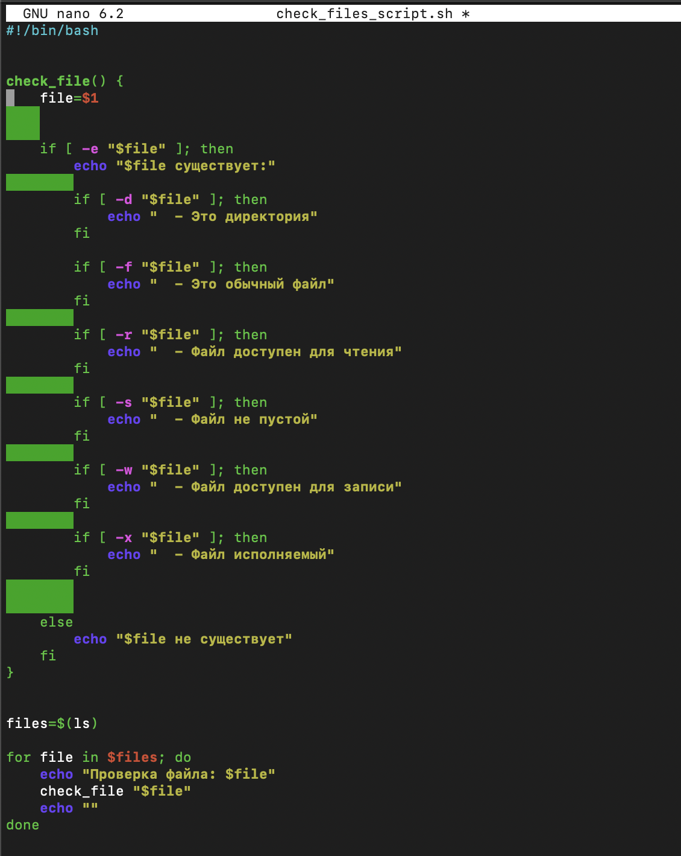

Рисунок 2 - Результат выполнения блока команд

Создание директории для тестирования:

mkdir test_directory

cd test_directory

touch file1.txt file2.txt file3.txt

mkdir dir1 dir2 dir3

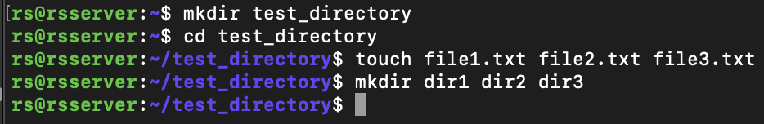

Рисунок 3 - Результат выполнения блока команд

Тестирование скрипта:

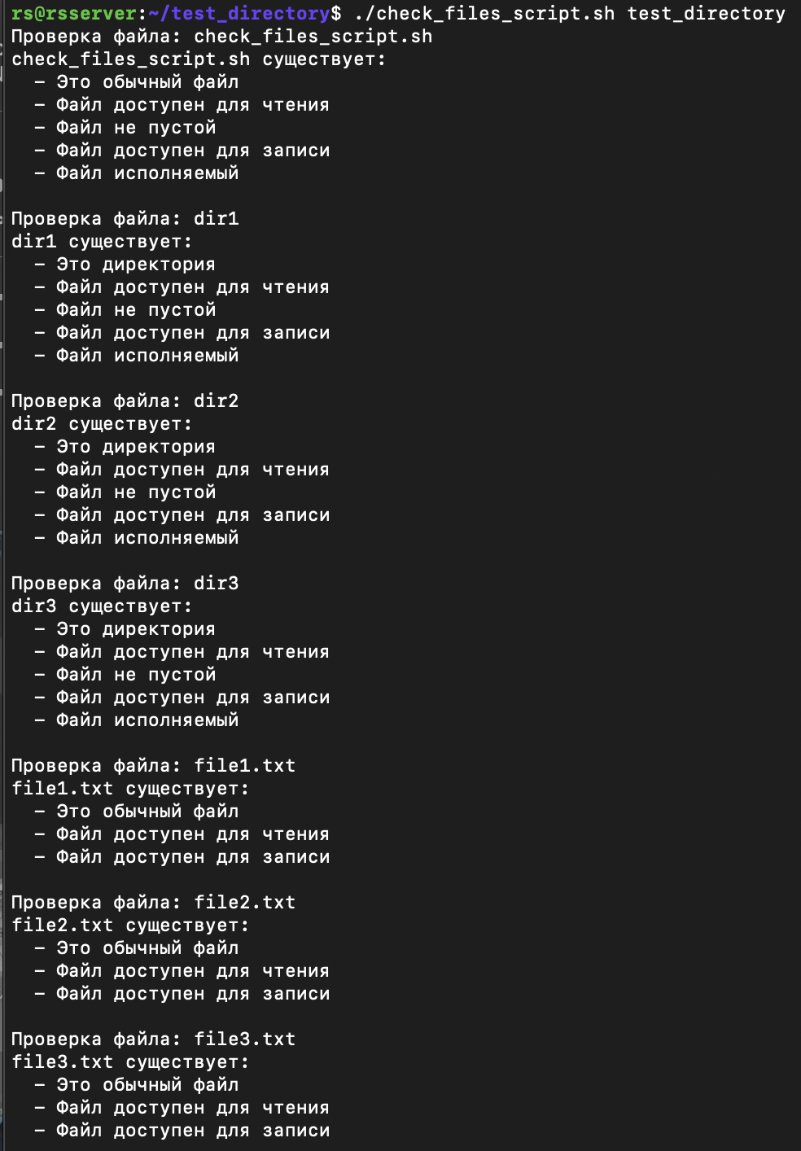

Рисунок 4 - Результат выполнения блока команд

# ЗАКЛЮЧЕНИЕ

В рамках данной лабораторной работы мы освоили написание скриптов на Bash, создали скрипт который проверит, существует ли файл, и является ли он директорией а так же проверит, существует ли файл, и является ли он файлом.